Модуль к теме: «Формулы сокращенного умножения»

Цель: повторить формулы сокращенного умножения.

Учебные элементы | Содержание | Учебные действия
УЭ1 | Формулы сокращенного умножения  (a + b)²= a² + 2ab +b² a³ - b³ = (a-b)( a² + ab +b²)  (a - b)² = a² - 2ab +b² (a+b)³ = a³ + 3a²b + 3ab² + b³  a² – b² = (a+b)(a-b) (a-b)³ = a³ - 3a²b + 3ab² - b³  a³ + b³ = (a+b)( a² - ab +b²)  Задания:  Сократить дробь  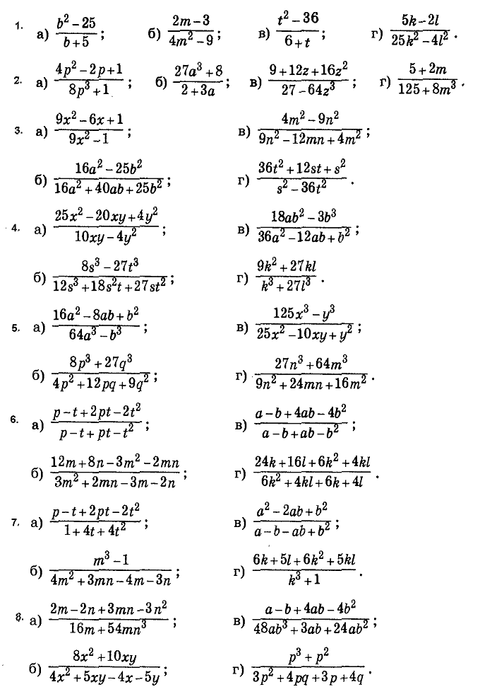 | Записать формулы в тетрадь  Решить задания.

